Älylaitteet ja digitaalinen energiateknologia
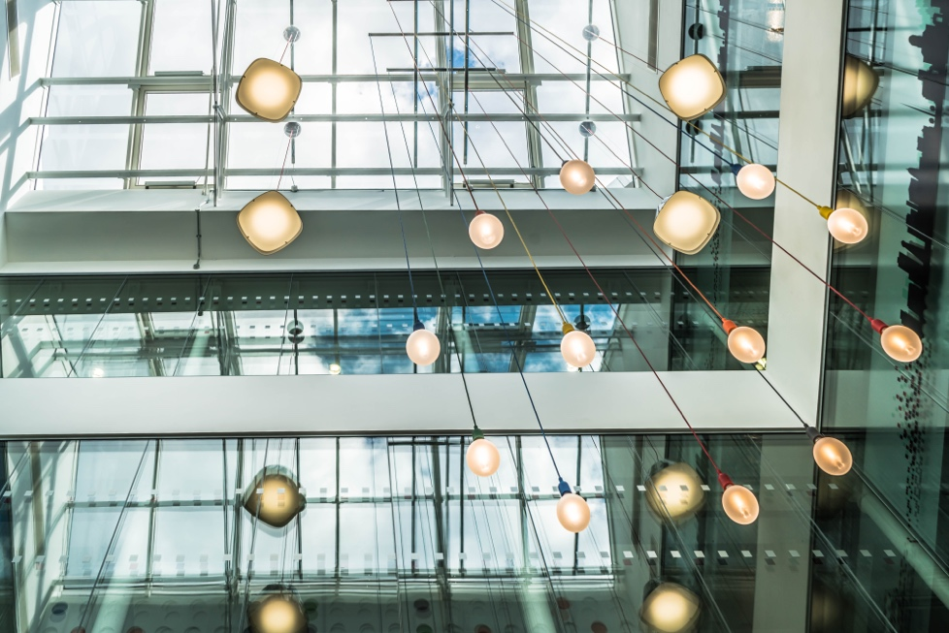

Älylaitteet ja digitaalinen energiateknologia 1
Kurssin rakenne 1
Oppimistulokset 2
Johdanto 3
Digitaalinen mittari vai älymittari? 3
Älylaitteiden tai älylaitteiden ominaisuudet 4
Älykkäät mittarit Euroopassa 5
Johtopäätös 6
Lisätietoja 6
Kiitokset 6
Kuvien lähteet 7

Kurssin rakenne

Tämä lyhyt, 30 minuutin kurssi selittää, mitä älylaitteet ovat ja miten ne auttavat ymmärtämään paremmin, miten ja milloin kulutamme energiaa. Kun ymmärrämme paremmin omaa energiankulutustamme, voimme tehdä tietoisia päätöksiä energiankulutuksen vähentämiseksi. Tämä voi säästää rahaa ja auttaa vähentämään ympäristövaikutuksiamme.

Saatat olla:

- haluat ymmärtää paremmin, miten ja milloin käytät energiaa kotona
- Harkitset tapoja tehdä kodistasi energiatehokkaampi ja säästää rahaa.
- kiinnostunut uusista teknologioista, kuten älymittareista, ja niiden roolista digitaalisessa energiasiirtymässä.

Tämä kurssi syventää ymmärrystäsi digitaalisesta energiasiirtymästä ja tukee omaa digitaalista energiamatkaasi! Se on osa 12 kurssin sarjaa nimeltä Digitaalse energia põhialused, jonka on kehittänyt Every1-projekti, jonka tavoitteena on mahdollistaa ja voimaannuttaa kaikkien osallistuminen energiasiirtymään. Lisätietoja projektista löydät osoitteesta: https://every1.energy

Kurssin lopussa suosittelemme sinulle lisämateriaalia, jota voit tutkia. Tähän kuuluu kurssi What is the Digital Energy Transition? (Mikä on digitaalinen energiasiirtymä?), jossa tutkitaan, mitä digitaalinen energia on ja miksi energiantuotanto ja -kulutus on digitalisoitumassa.

Tämä on käännös kurssin alkuperäisestä englanninkielisestä versiosta, joka sisältää mahdollisuuden suorittaa lyhyt tietokilpailu ja ansaita Every1-digitaalinen merkki.
Tämä projekti on saanut rahoitusta Euroopan unionin Horisontti-tutkimus- ja innovaatio-ohjelmasta (2021–2027) avustussopimuksen nro 101075596 nojalla. Kurssin sisällöstä vastaa yksin Every1-projekti, eikä se välttämättä heijasta Euroopan unionin kantaa.

Oppimistulokset

Tämän lyhyen kurssin suoritettuasi sinun pitäisi osata:

- Nimetä älylaitteen pääominaisuudet.
- Ymmärtää, miten erilaiset älylaitteet ja digitaaliset energiateknologiat voivat auttaa sinua tekemään tietoisempia valintoja energiankäytöstäsi.
- Arvostaa älymittareiden roolia digitaalisessa energiasiirtymässä.
- Ymmärtää digitalisaation ja digitalisoinnin väliset erot.

Johdanto

- Haluatko ymmärtää paremmin energiankäyttöäsi?
- Haluatko ymmärtää, miten voit säästää energiaa ja tehostaa sen käyttöä älykkäiden teknologioiden avulla?
- Oletko kiinnostunut uusien teknologioiden roolista digitaalisessa energiasiirtymässä?

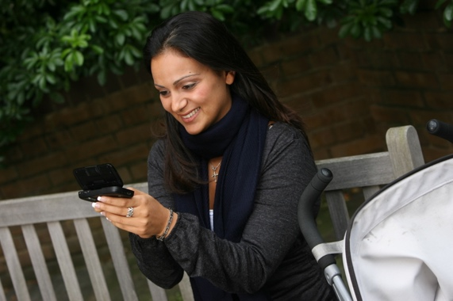
Tällä kurssilla tutustutaan erilaisiin älylaitteisiin ja digitaalisiin energiateknologioihin.

Kun energian tuotanto ja kulutus digitalisoituvat yhä enemmän, tarkastelemme tarkemmin, mitä energian digitalisointi tarkoittaa sinulle, mitä digitaalisia teknologioita on saatavilla, jotta voit ymmärtää paremmin energiankulutustasi, tehostaa kulutustasi ja mahdollisesti säästää rahaa.

Keskitymme erityisesti digitaalisten ja älykkäiden mittareiden eroihin ja tarkastelemme joitakin niiden etuja ja haasteita.

Lopuksi tarkastelemme älylaitteiden ja -kodinkoneiden, erityisesti älymittareiden, roolia Euroopan digitaalisessa energiasiirtymässä.

Digitaalinen mittari vai älymittari?

Tarkastellaan tarkemmin, miten seuraamme ja tallennamme energiankulutustamme kotona, vertaamalla digitaalisen mittarin ja älykkään mittarin toimintaa. Digitaalisilla mittareilla ja älykkäillä mittareilla on erilaiset tarkoitukset ja toiminnot.

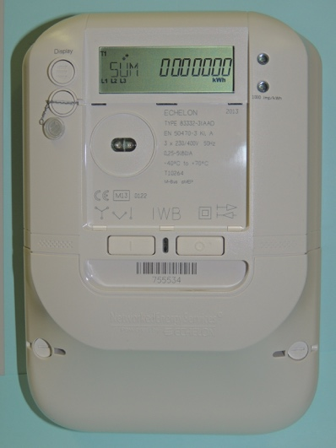
Sinulla saattaa olla asennettuna digitaalinen mittari, joka mittaa ja näyttää sähkön, veden tai kaasun kulutuksen. Digitaalinen mittari on esimerkki digitalisaatiosta. Jotkut digitaaliset mittarit voivat tallentaa ja lähettää tietoja seurantatarkoituksiin, esimerkiksi lähettää tietoja energiayhtiöille tai kodin keskusnäyttöön.

Vaihtoehtoisesti sinulla voi olla – tai voit harkita asentavasi – älymittarin, joka myös tallentaa ja näyttää kulutuksesi, mutta sisältää myös edistyneitä ominaisuuksia, kuten etäohjauksen, automaation ja liitettävyyden.

Mikä tekee tämän tyyppisestä mittarista älykkään?

Älymittari voi vastaanottaa ja lähettää tietoja palveluntarjoajalle langattomien verkkojen tai sähköverkkoviestinnän kautta. Tämä tarkoittaa, että älymittari voi tarjota etäluentoja, suorittaa ohjelmistopäivityksiä jne. ilman, että palveluntarjoajan edustajan tarvitsee käydä kotonasi.

Älymittareissa on kyberturvallisuustoimenpiteet, jotka suojaavat niiden lähettämiä ja vastaanottamia tietoja ja varmistavat yksityisyytesi ja järjestelmän eheyden.

Voit nähdä reaaliaikaista tietoa energiankulutuksestasi ja yksityiskohtaisia raportteja energiankäytöstäsi. Parempi ymmärrys omasta energiankulutuksestasi auttaa sinua tekemään parempia päätöksiä siitä, missä energiatehokkuutta voidaan parantaa.

Älymittarin avulla voit myös hyödyntää useita tariffeja, jolloin sinulta veloitetaan eri hintoja eri vuorokaudenaikoina tai vuoden eri aikoina. Tämä voi auttaa tukemaan energian käyttöä ruuhka-aikojen ulkopuolella, kun kysyntä on vähäisempää.

Älykkäät mittarit tarjoavat myös muita etuja palveluntarjoajille, koska jokainen älykäs mittari on kytketty niin kutsuttuun älykkääseen jakeluverkkoon. Kotitalouksista ja yrityksistä älykkäiden mittareiden toimittamat tiedot auttavat ymmärtämään paremmin, miten palveluja käytetään, ja tukevat kysynnän hallintaa. Sähkökatkokset voidaan myös helposti tunnistaa ja korjata sähköverkon jatkuvan seurannan avulla.

Älykkäät laitteet, kuten älykkäät mittarit, ovat esimerkki energian digitalisoinnista.

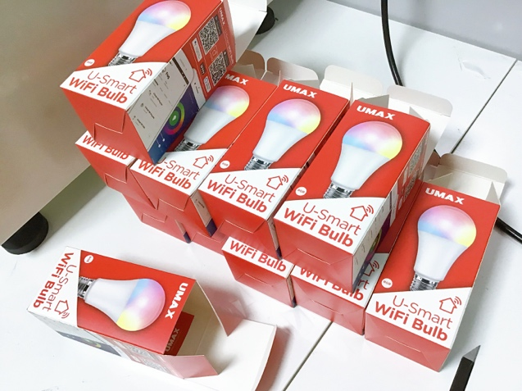
Älylaitteiden ja digitaalisten laitteiden ominaisuudet

Älymittareiden lisäksi on monia muita erilaisia älylaitteita, joita voit käyttää kotona tai töissä.

Tarkastellaan neljää esimerkkiä lähemmin.

Nämä neljä esimerkkiä on valittu, koska ne liittyvät kotona tapahtuviin toimintoihin, joissa käytämme usein eniten energiaa ja joissa voimme siten potentiaalisesti säästää eniten.

- Älykkäät termostaatit: Nämä laitteet oppivat lämmitys- ja jäähdytysmieltymyksesi ja säätävät lämpötilaa automaattisesti. Älykkäitä termostaatteja voidaan ohjata etänä, ja ne voivat auttaa säästämään energiakustannuksissa.
- Älykkäät uunit ja liedet: Ruoanlaittolaitteet, joita voidaan esilämmittää etäohjauksella, jotka noudattavat ohjelmoituja ruoanlaittotiloja ja jotka joskus integroituvat resepteihin säätääkseen ruoanlaittoaikoja ja lämpötiloja automaattisesti.
- Älykkäät valaisimet: LED-lamput ja valaistusjärjestelmät, joita voidaan ohjata älypuhelinsovellusten tai äänikomentojen avulla ja joiden avulla voit muuttaa valon väriä ja voimakkuutta sekä ajoittaa valojen syttymisen ja sammumisen.
- Älykkäät pesukoneet ja kuivausrummut: Pesukoneet, jotka voidaan käynnistää etäohjauksella, jotka lähettävät ilmoituksen, kun pesuohjelma on valmis, ja jotka optimoivat pesuohjelman kuorman mukaan. Ne voidaan myös ohjelmoida toimimaan energiankulutuksen huippuaikojen ulkopuolella.

Kuten näissä esimerkeissä korostetaan, älykkäät laitteet tarjoavat edistyneitä ominaisuuksia, jotka yleensä mahdollistavat internetyhteys ja joskus tekoäly (AI).

Digitaalisiin laitteisiin verrattuna älylaitteita voidaan ohjata etänä (esimerkiksi älypuhelimella) ja tehtäviä voidaan myös automatisoida. Älylaitteet voivat myös olla vuorovaikutuksessa käyttäjän kanssa intuitiivisemmalla tavalla, esimerkiksi oppimalla käyttäjän käyttötavoista tai lähettämällä muistutuksia tai hälytyksiä suoraan älypuhelimeen.

Koska yksi älylaite voidaan myös liittää ja integroida muihin älylaitteisiin, voimme myös liittää useita älylaitteita toisiinsa luodaksemme niin sanotun älykodin.

Älykkäät mittarit Euroopassa

Älymittareilla on tärkeä rooli digitaalisessa energiasiirtymässä, ja ne voivat tarjota monia etuja sekä energian toimittajille että kuluttajille.

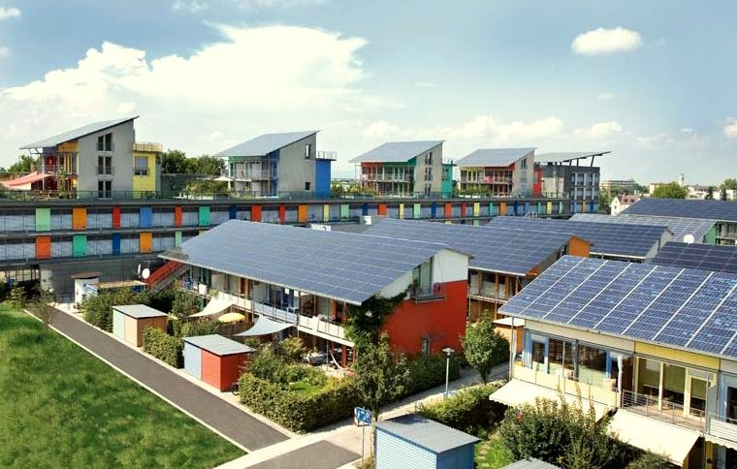
Älymittareiden käytön tukemiseksi, tehokkuuden lisäämiseksi ja puhtaiden teknologioiden, kuten aurinkopaneelien tai tuuliturbiinien, tuottaman energian saumattoman integroinnin mahdollistamiseksi tarvitsemme myös asianmukaisen infrastruktuurin tai älykkään verkko- tai jakelujärjestelmän. Tämä edellyttää sitoutumista, politiikkaa ja rahoitusta kansallisella ja alueellisella tasolla.

Osana sitoutumistaan digitaaliseen energiasiirtymään Euroopan komissio asetti tavoitteeksi, että 80 % sähkönkuluttajista käyttää älymittareita vuoteen 2020 mennessä.

Ruotsi ja Espanja ovat jo saavuttaneet 100-prosenttisen älymittarien asennuksen, vaikka käyttöönotto vaihtelee suuresti eri maissa. Lisätietoja tähänastisesta edistymisestä ja eri maiden lähestymistavoista löytyy Power Technology (Energiatehnoloogia) -lehden artikkelista EU smart meter optimism dampened by slow uptake (Aeglane kasutuselevõtt vähendab optimismi nutiarvestite osas Elis).

Kuten artikkelissa todetaan, yksittäisten maiden halukkuudesta edistää mittareiden asennusta huolimatta ja huolenaiheita käsittelevästä Euroopan laajuisesta lainsäädännöstä huolimatta haasteet liittyen tietosuojaan, digitaalisten laitteiden hakkerointimahdollisuuksiin sekä digitaalisten laitteiden asennukseen ja kestävyyteen ovat edelleen olemassa.

Palataan tietosuoja-asiaan tarkemmin kurssillamme Privacy, Safety and Security in the Digital Energy Landscape (Tietosuoja, turvallisuus ja tietoturva digitaalisessa energiaympäristössä).

Lisätietoja infrastruktuurin tärkeydestä ja EU:n alueella tarvittavista toimista löytyy Euroopan komission artikkelista Smart grids and meters (Älykkäät verkot ja mittarit).

Lisätietoja Euroopan vihreän kehityksen ohjelmaan kuuluvista politiikoista ja fossiilisten polttoaineiden käytöstä luopumisen tukemisesta löytyy Euroopan neuvoston artikkelista Fit for 55.

Johtopäätös

Vaikka haasteita on edelleen, älylaitteilla ja -laitteilla, kuten älymittareilla, on keskeinen rooli digitaalisessa energiasiirtymässä.

Älymittareiden käyttöönotto jatkuu Euroopassa, ja eri maat tukevat kotitalouksia eri tavoin, mutta parempi ymmärrys omasta energiankulutuksestamme auttaa meitä tekemään muutoksia ja mahdollisesti säästämään energiaa ja rahaa.

Älykkäät teknologiat tukevat myös puhtaiden teknologioiden integrointia ja siirtymistä pois fossiilisista polttoaineista.

Tämä kurssi on osa Digitaalse energia põhialused -sarjaa.

Voit tutustua kurssiin Mikä on digitaalinen energiasiirtymä? saadaksesi lisätietoja digitaalisesta energiasiirtymästä ja siitä, miten tämä siirtymä tapahtuu.

Lisäresurssit

- Lue lisää Euroopan komission suunnitelmista energian digitalisoimiseksi kohdasta Energiajärjestelmän digitalisointi.
- Tutustu eri maiden älymittarien käyttöönottoon Statistan artikkelissa Share of household consumers equipped with a smart meter in Europe in 2022…
- Lue EU Science Hubin artikkeli Ympäristön pelastaminen ja siirtyminen uusiutuviin energialähteisiin vauhdittavat uusien energiateknologioiden kehittämistä.

Kiitokset

Älylaitteet ja digitaalinen energiateknologia on luotu Every1-projektissa, ja se on lisensoitu CC BY-SA 4.0 -lisenssillä, ellei toisin mainita.

Kuvien lähteet

Kurssin pääkuva: The grainstore opens at the digital hub… by William Murphy on lisensoitu CC BY-SA 2.0.
Johdanto: Nainen käyttää Windows Mobile -laitetta puistossa lapsen kanssa, kuvaaja gail, lisenssi CC BY-ND 2.0.
Digitaalinen mittari vai älymittari?: Älymittari ”Echelon” by Patrik Tschudin on lisensoitu CC BY 2.0.
Älylaitteiden tai älylaitteiden ominaisuudet: UMAX U-Smart WiFi Bulb, Jirka Matousek, lisensoitu CC BY 2.0.
Älykkäät mittarit Euroopassa: Puhdasta energiaa töissä Earth Dayn kunniaksi! naturalflow on lisensoitu CC BY-SA 2.0.

